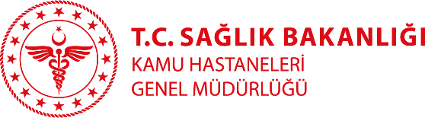
MERSİN ŞEHİR EĞİTİM VE ARAŞTIRMA HASTANESİ
ÖZGEÇMİŞ

FOTOĞRAF

Opr.Dr.Hüseyin PÜLAT
Branşı: Cerrahi Onkoloji
Yabancı Diller: İngilizce
Klinik: Cerrahi Onkoloji

Tıbbi ilgi ve uzmanlık alanları:
Cerrahi Onkoloji

Eğitimi:
Çukurova Üniversitesi Tıp Fakültesi
Trakya Üniversitesi
İsparta Üniversitesi

Çalışılan Kurumlar:

Mersin Şehir Eğitim ve Araştırma Hastanesi

Yayınlar:

